# Pišček pobira jajčka

Pomagaj malemu piščku pobrati vsa jajčka.

## 

## Ideja rešitve

Potrebno je prepoznati vzorce:

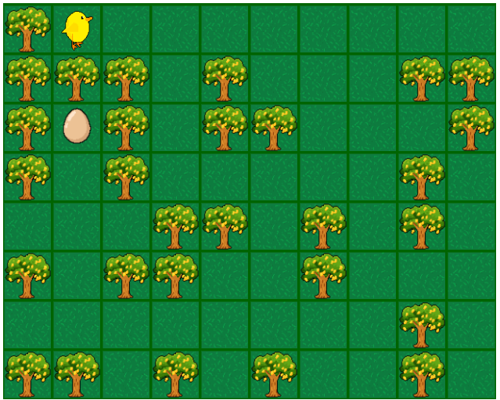

Sprehod čez prvi vzorec opravimo z zanko, ki vsebuje 2 zanki namenjeni za sprehod po ravnini.

Za drugi vzorec naredimo pomožno funkcijo, ki se sprehodi za 5 mest naprej. To funkcijo bomo dvakrat klicali

